Игры с песком
«Радужный песок»
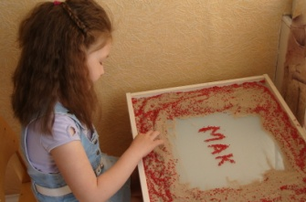
«Пишем на песке»
Эта игра подходит для детей, которые учатся считать, изучают алфавит или учатся читать и писать.
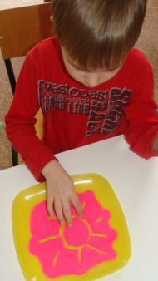
«Волшебный поднос»
На яркий поднос или лоток тонким слоем насыпаем цветной песок. Пальчиком рисуем солнышко, волны, лодку…

«Необыкновенные следы»
Развитие тактильной чувствительности, воображения.
«Идут медвежата» - кулачком и ладонями с силой надавить на песок.
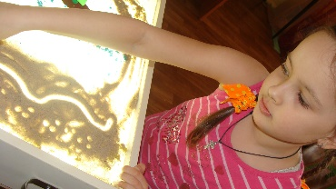
«Прыгают зайцы» - кончиками пальцев ребенок ударяет по поверхности песка.
«Ползут змейки» - ребенок расслабленными/напряженными пальцами рук делает поверхность песка волнистой (в разных направлениях)

«Грибная поляна»
Найти грибочки в песке и посчитать.

В. А. Сухомлинский писал:
"Чем больше уверенности в движении детской руки,
тем ярче речь ребенка,
чем больше мастерства в детской руке,
тем ребенок умнее".

Спасибо за внимание!

Муниципальное бюджетное дошкольное образовательное учреждение № 6 г.Липецка
Игры для детей с ОНР старшего дошкольного возраста

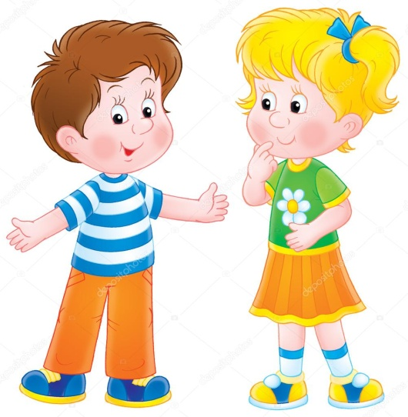
Воспитатель высшей квалификационной категории Морожникова Светлана Васильевна

2018 год

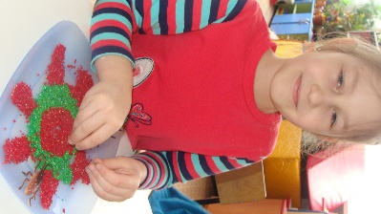

Развитие речевого дыхания и мелкой моторики- залог успешного формирования правильного звукопроизношения у детей с ОНР.

Игры с крупами
С крупой играем - речь развиваем!
«Выложи картинку»
Предложить ребёнку выложить, например, любимую игрушку, зимний лес, фантазийные цветы, цыплёнка, собачку, цифры, буквы и т.д.).

«Орехи»
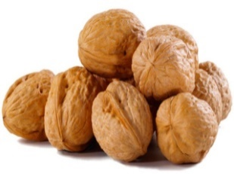
Массируем запястья кисти рук, ладони, пальцы с помощью орехов разных размеров.
«Научился два ореха между пальцами держать. Это в школе мне поможет буквы ровные писать».

«Чудесный мешочек»
Определить крупу на ощупь.

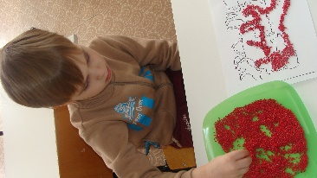
«Узнай по силуэту» Предложить ребенку найти определенного животного по силуэту (выложить при помощи цветного риса, пшена, фасоли и т.д.)

Упражнения на развитие речевого дыхания
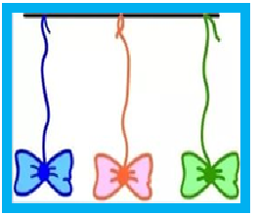
«Лети, бабочка»
«С цветка на цветок, Я порхаю весь денёк».
Дети дуют на бабочек. Необходимо следить, чтобы дети стояли прямо, при выдохе не поднимали плечи. Дуть на одном выдохе, не добирая воздух, не надувая щёки. Губы слегка выдвигать вперед. Дуть можно не более 10 секунд с паузами, чтобы не закружилась голова.
«Лево.Право»
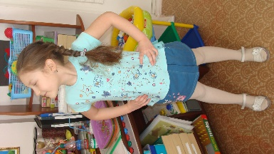
Стоя, подбородок приподнят, плечи расправлены, руки на поясе, ноги на ширине плеч. Выполение пары «быстрых вдохов» при повороте головы то вправо, то влево.

«Встречные движения»
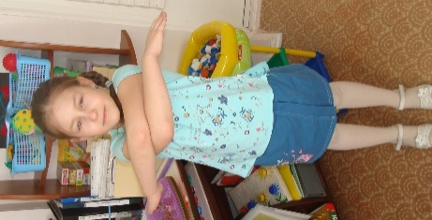
Выполнение встречных движений рук, направленных на сжатие грудной клетки. При максимальном сведении рук ребенок обхватывает свои плечи ладонями. Обхват плеч повторяется два раза без паузы, далее руки возвращаются в исходное положение.

